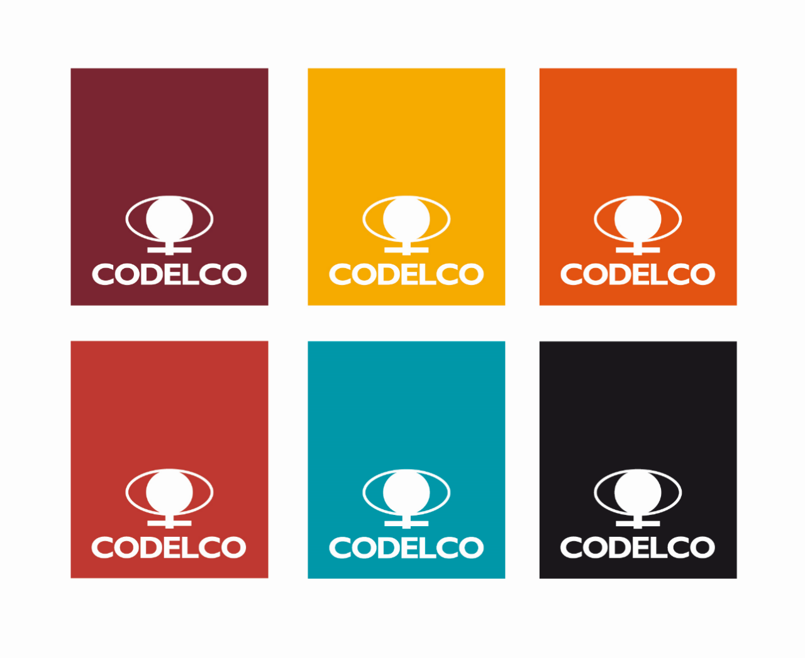

**CORPORACIÓN NACIONAL DEL COBRE DE CHILE**

**GERENCIA CORPORATIVA DE ABASTECIMIENTO**

**CODELCO CHILE**

**RESUMEN EJECUTIVO**

**LICITACIÓN ABIERTA Doc784480107**

**“Fabricación de Materiales Compuestos y Otros Polímeros”**

**Agosto 2023**

## SERVICIO O SUMINISTRO A LICITAR

El suministro a licitar corresponde a “Fabricación de Materiales Compuestos y Otros Polímeros” para cubrir las necesidades de las divisiones Chuquicamata, Radomiro Tomic, Andina, Gabriela Mistral, Fundición Ventanas, Ministro Hales, Salvador y El Teniente.

## BREVE DESCRIPCIÓN

La categoría “Fabricación de Materiales Compuestos y Otros Polímeros” corresponde a materiales elaborados en distintos tipos de polímeros, además de materiales de FRP y distintos tipos de placas de desgaste.

## PLAZO EJECUCIÓN DEL SERVICIO O SUMINISTRO

El contrato tendrá una vigencia de 48 meses de acuerdo al cumplimiento de los KPI`s iniciando en 01 de 05 de 2024

## PARTICIPACIÓN EN EL PROCESO DE LICITACIÓN

**Para participar en esta licitación**, debe estar registrado en Portal de Compras CODELCO. En caso de no tener actualizado su registro o no estar inscrito, debe contactarse al teléfono +56 2 2818 5765 en horario de Lunes a Viernes de 08:00 a 19:00 hrs o al correo electrónico portalcompras@codelco.cl.

Para actualización de sus datos, antecedentes financieros, categorías mineras, cambios de Razón social, personas o emails de contactos, entre otros, debe hacerse a través del Registro Electrónico de Proveedores de la Cámara de Comercio de Santiago A.G. (CCS) del cual pasan a SAP y Portal de Compras.

Dudas respecto al proceso de Inscripción, podrán realizar sus consultas a través de www.rednegociosccs.cl - sección "Ayuda en Línea" - Solicitudes a RednegociosCCS, e-mail: rednegocios@ccs.cl, o al teléfono 228185706 y un ejecutivo resolverá su inquietud.

## MANIFESTACIÓN PARA PARTICIPAR EN PROCESO DE LICITACIÓN

Las empresas interesadas en participar deberán manifestarlo por escrito vía email a José Luis Ostria Véliz, e-mail

[JOstr001@contratistas.codelco.cl](mailto:JOstr001@contratistas.codelco.cl)

## CALENDARIO DEL PROCESO DE LICITACIÓN

|  |  |
| --- | --- |
| **Hito** | **Fecha** |
| Llamado Público a Licitación | **22-08-2023** |
| Publicación de Proceso | **22-08-2023** |
| Reunión Explicativa | **23-08-2023** |
| Etapa de Consultas a las Bases de Licitación | **23-08-2023 al 31-08-2023** |
| Entrega de aclaraciones y respuestas a los Proponentes | **08-09-2023** |
| Recepción de Ofertas | **29-09-2023** |
| Resultado Licitación (Adjudicación del Contrato) | **31-03-2024** |
| Inicio del servicio | **01-05-2024** |